Комишуваський НВК «ЗНЗ І-ІІ ступенів – ДНЗ (дитячий садок)»

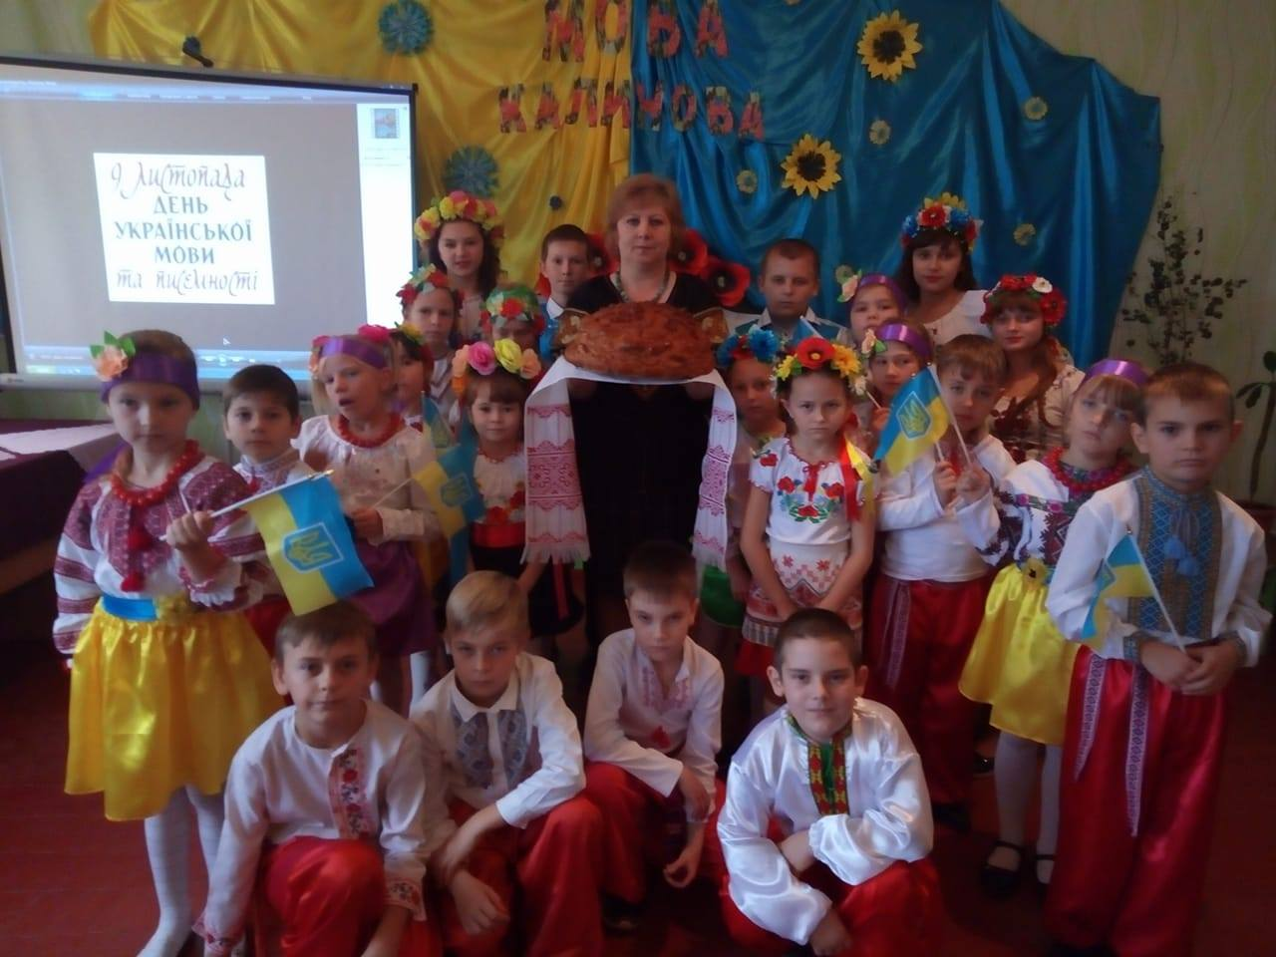

Підготувала та провела:

вчитель початкових класів

Северін Валентина Анатоліївна

***2017***

***«Мова калинова»***

**Мета.** Формувати розуміння того, що українська мова - наш скарб, без якого не може існувати ні народ, ні Україна як держава. Розширювати знання про красу і багатство української мови. Ознайомити дітей з українськими обрядами і звичаями. Пробудити почуття національної гідності. Виховувати любов до рідної мови, рідного краю, його традицій, почуття поваги до всього свого, українського, бажання розмовляти рідною мовою.

**Обладнання.** Вишивані рушники, коровай ,калина, квіти-символи України, малюнки герба, прапора України, портрет Т. Г. Шевченка, відео-презентація «9 листопада», презентація «Історія нашої мови».

**Форма проведення:**Свято

На екрані проектору відео - презентація про рідну мову на пісню « України рідні діти»

**Хід заходу**

*(Виходять ведучі - хлопчик і дівчинка в українських костюмах, вчитель з хлібом і сіллю на вишитому рушнику)*

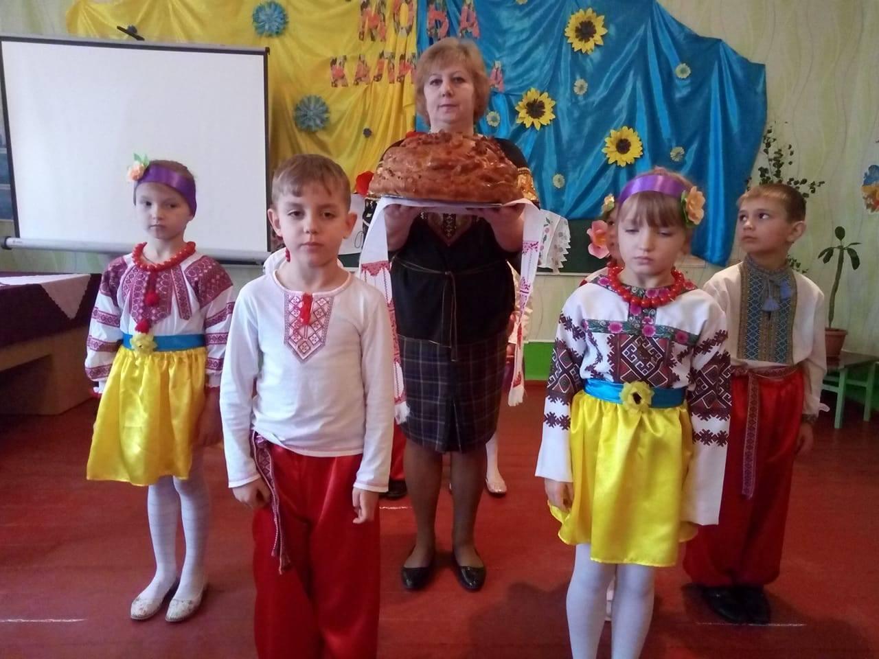

Дівчинка.  
Добрий день вам,   
добрі люди!  
Хай вам щастя-доля буде,  
Не на день і не на рік,  
А на довгий-довгий вік.

Хлопчик.  
Гостей дорогих   
ми вітаємо щиро,  
Стрічаємо з хлібом,

любов’ю і миром,  
Для людей відкрита   
хата наша біла,  
Тільки б жодна кривда   
в неї не забігла.

**Ведуча:** Шановні діти, вчителі, гості, запрошуємо вас до нашої господи на хліб та сіль, на слово щире, на бесіду мудру, на свято української мови.

Батьківщина починається з батька і матері, з оселі, де ви вперше побачили світ, з мови, якою розмовляють ваші батьки, з подвір’я, по якому ви бігали, з села чи міста, з України, де ви народилися. А Україна - це наша Батьківщина. У нашій світлиці сьогодні тепло і світло, тож давайте поговоримо про нашу рідну мову.

**Ведуча :** 9 листопада – День української писемності та мови. Це свято вшановує вся наша держава. Сьогодні ми зібрались, щоб вшанувати нашу рідну мову, бо вона – життя духовного основа.

Наша мова прекрасна, бо писалась людьми із гарячими серцями: Л. Українкою, М. Рильським, П. Тичиною, В. Симоненком, Т. Шевченком,

І. Франком та багатьма іншими митцями. Вони всі прагнули, щоб мова огорнула всю Україну.

І сьогодні ми вшануємо нашу рідну українську мову та проведемо свято, приурочене до Дня української мови та писемності.

1 -ша дитина.

Є у кожної дитини

Навіть сиротини,

Наша мова солов'їна.

Наша Україна.

2-га дитина.

Є з усіх одна країна,

Найрідніша нам усім.

То прекрасна Україна,

Нашого народу дім.

3-тя дитина.

Я живу на Україні.

Красивіших не знайти країн:

Від Карпат і до Донецька,

Від Азовського до Чорного морів.

4-та дитина.

Не цурайтесь, люди, мови.

Не цурайтесь роду,

Як зачахне рідне слово —

Не буде народу.

**Усі (разом).**

**Мати, мова, Україна —**

**От і вся моя родина.**

**5 дитина**

Україна, мати, мова —

Три джерельні вічні слова.

Україна, мова, мати —

Нас повік не роз'єднати

6 дитина

Яка ж багата рідна мова!  
Увесь чарівний світ у ній!  
Вона барвиста і чудова,  
І нищити її не смій!

7-й учень.  
Вона про все тобі розкаже,

Чарівних слів тебе навчить,  
Усе розкриє і покаже,  
Як правильно у світі жити.

8-й учень

У полі калина, у полі калина  
цвіте.  
Ой роде наш красний,   
роде наш прекрасний,  
Не цураймося, признаваймося

Бо багато нас є.

9-й учень

Красивий, щедрий, рідний край

І мова наша солов'їна.

Люби, шануй, оберігай

Усе, що зветься Україна.

***(Виконання учнями української народної пісні з елементами танцю «Україна»*** *)*

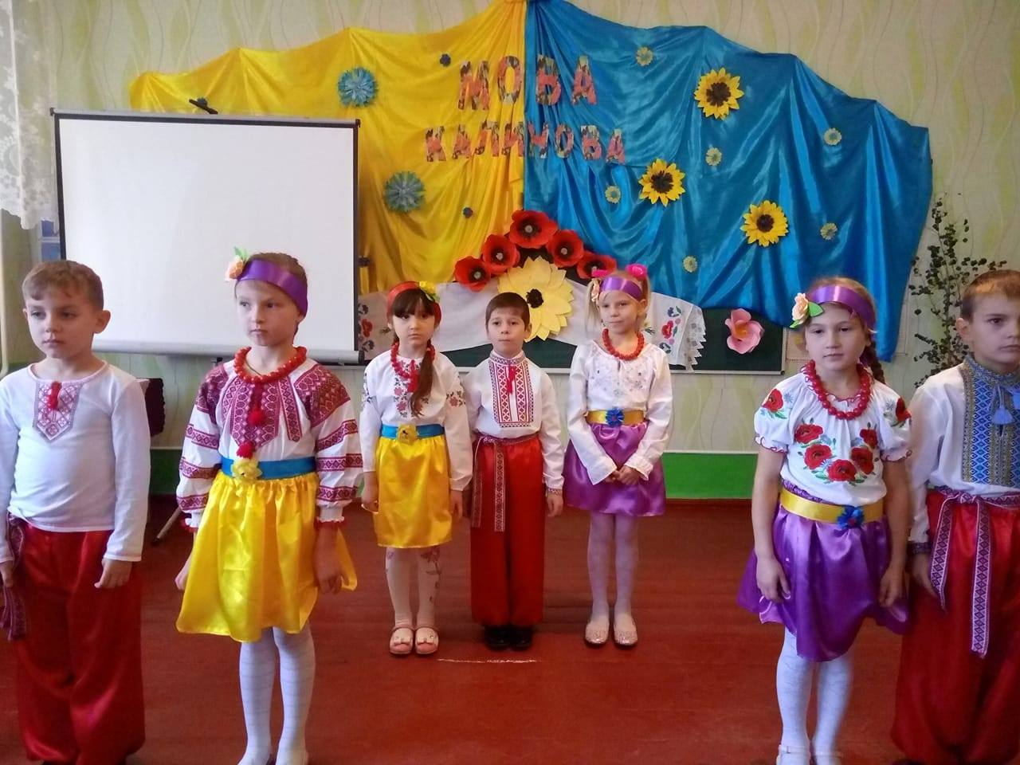

**Ведуча :**

В Україні не тільки красиві мелодійні пісні,але й запальні веселі танці. Ось подивіться,який чудовий танок є в нашій країні

(**Виконується танок на мелодію пісні «Василина»).**

До зали входить маленька дівчинка в українському костюмі на фоні слайду про Україну

**Вчитель:**

Хто ти, дівчинка мала?

**Дівчинка:**

Українка я маленька.

Українці батько й ненька,

І сестричка, й братик милий

На Вкраїні народились.

**виконує українську пісню «Я маленька українка»**

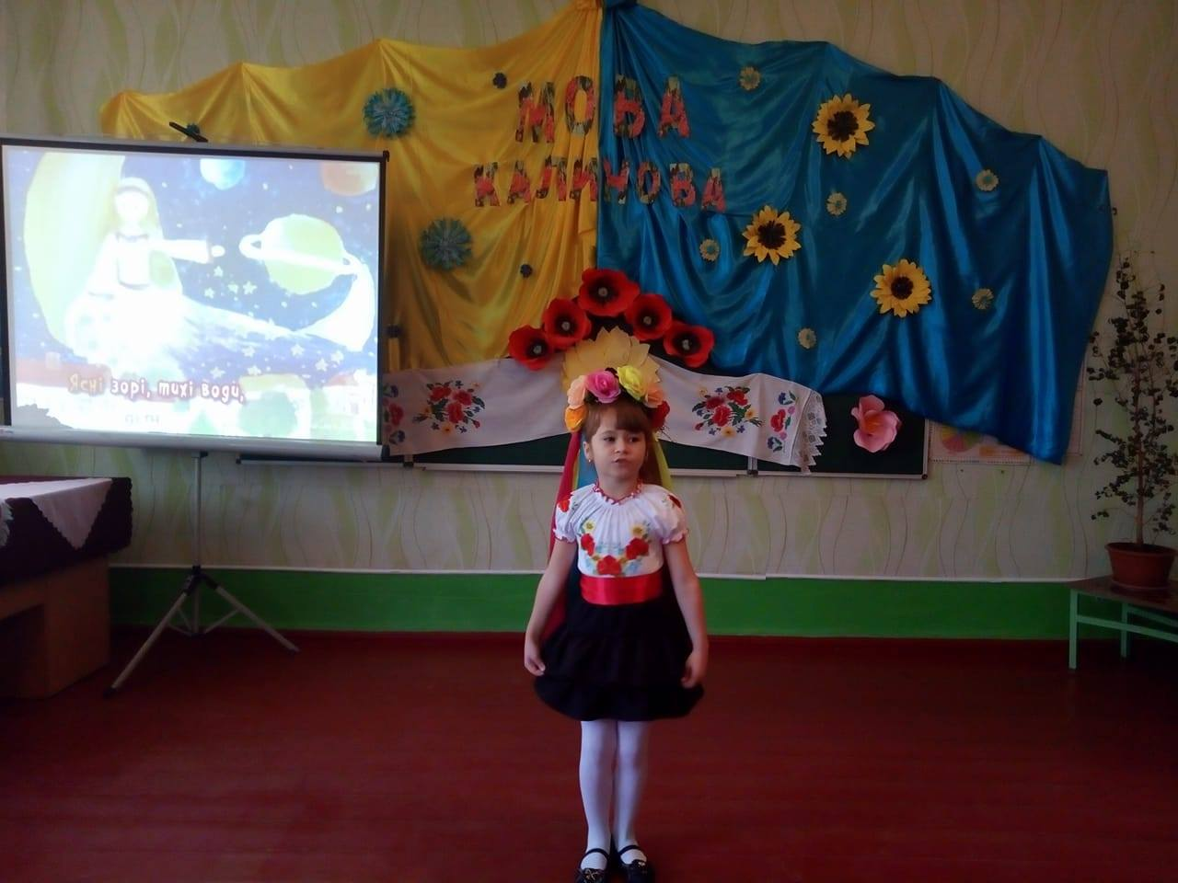

**Ведучий**  Українські люди дуже роботящі і працелюбні. А ще люблять вони співати. Здавніх-давен українці жили піснею. Коли їм було сумно – звучали сумні пісні. Коли працювали – звучали веселі пісні, які звеселяли їхню працю.

А зараз ,шановні гості,я пропоную виконати Вам разом українську пісню-караоке «Це моя Україна»

На екрані слайди про нашу чудову Україну,її ліси,поля,гори та полонини.

**Виконується пісня» Це моя Україна»**

**Вчитель**

Діти, ми не завжди собі уявляємо те, яке багатство є у кожного з нас, його ми не завжди помічаємо, не завжди цінуємо. Але без нього ми не можемо жити. Ви здогадались, що я маю на увазі.

**Учні (хором)**

**Це наша рідна мова!**

**Діти**

Любіть свою мову й ніколи  
її не забудьте в житті.  
А хто свою мову забуде,  
Той серце забуде своє.

Вона, як зоря пурпурова,  
Що сяє з небесних висот,  
І там, де звучить рідна мова,  
Живе український народ.

Ну де ще є така чарівна пісня?  
Серед яких на світі мов?  
То серце від журби неначе стисне,  
А то повіє радість і любов.

Пісня українська!  
Хто не був зачарований нею?  
Вона натхненна, мелодійна,  
Безмежна широтою і красою образів.  
Пісні лунають над широкими ланами  
І високими горами.

**(Виконується українська народна пісня: «Україна, нене!»**

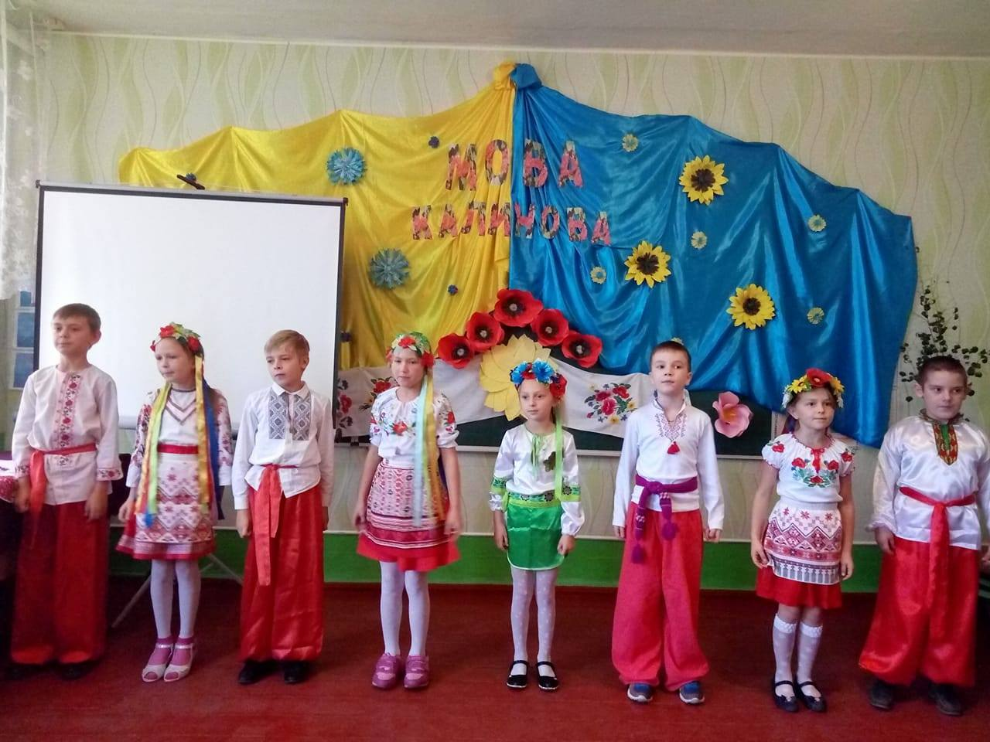

Вже кінчилось свято  
І прощатись нам пора.  
Ми бажаємо Вітчизні

**Разом**

Щастя, миру, добра.

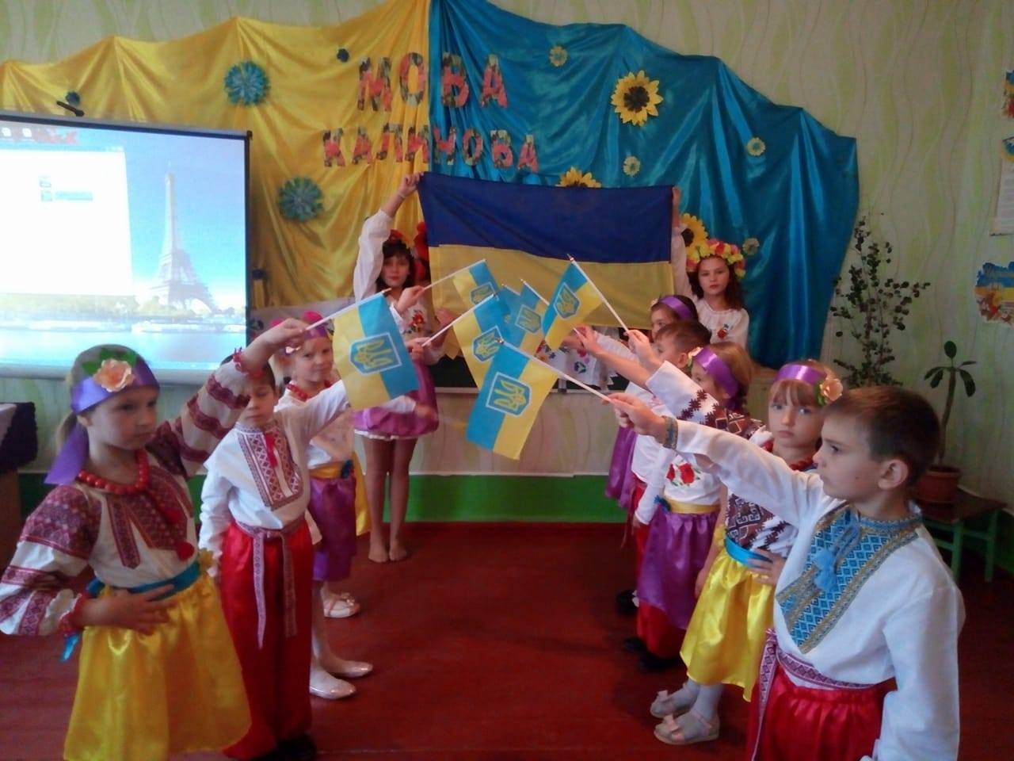**На фоні слайду про Україну на мелодію пісні «Це моя земля» виконується танок з прапорцями**.